Statistiques  à une variable | Calcul des paramètres statistiques | TI-Nspire

? | Déterminer les paramètres de la série statistique : | ?
  Valeurs | 0 | 2 | 3 | 5 | 8
  Effectifs | 16 | 12 | 28 | 32 | 21

Accès au mode statistique

Touche c puis 3 pour ouvrir une page Tableur et Listes.

Entrée des données

Mettre les valeurs dans la colonne A.
Touche · pour passer à la ligne suivante.
Mettre les effectifs dans une autre colonne, par exemple B.
→ Il est possible de se déplacer dans les listes à l’aide des flèches.

Affichage des résultats

Depuis la colonne C faire b411.  Puis renseigner les boites de dialogues :  Nombre de listes : 1  Puis comme ci-contre :  A noter que a[] correspond à « a [ ] » mais il n’y a rien d’écrit entre les crochets.  Terminer par ·.  On peut lire : la moyenne $\bar{x}$  la somme des données Σx  l’écart type σx  l’effectif total n  Flèche  pour faire défiler la suite des résultats.  On peut lire : la valeur minimum min X  le 1er quartile Q1  la médiane Med  le 3ème quartile Q3  la valeur maximum max X  → D’autres quantités sont calculées mais ne sont pas utilisées dans le cadre du lycée. | 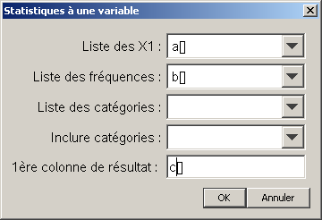

Effacement des données

Placer le curseur dans la colonne à effacer et appuyer sur la flèche du haut autant de fois qu’il le faut pour obtenir l’affichage ci-contre. Puis appuyer sur ..

⇒ Compléments

Données brutes (sans effectifs)

Remplir la colonne A  Depuis la colonne B faire b411 et compléter comme ci-contre | 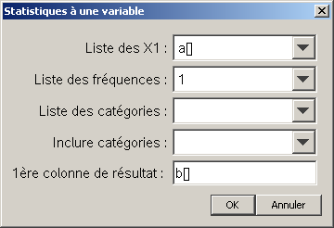

Modifier le contenu d’une liste

Effacer une valeur :
Se placer sur la valeur à effacer.
Touche ..

Insérer une valeur :
Se placer à l’endroit où l’on veut insérer la valeur puis faire b21

Modifier une valeur :
Se placer sur la valeur à modifier.
Taper la nouvelle valeur et appuyer ·.

⇒ Commentaires

! Mode de calcul des quartiles
Le mode de calcul des quartiles Q1 et Q3 n’est pas le même que celui préconisé dans les programmes.
De ce fait, les résultats obtenus seront souvent différents des résultats attendus.
Pour la calculatrice, Q1 est la médiane des valeurs comprises entre minX et Med et Q3 est la médiane des valeurs comprises entre Med et maxX.

 Signification du paramètre S_{X}.
Il s'agit de l'estimation de l'écart type d'une population dont la série de données saisies est un échantillon.
Ce nombre est légèrement supérieur à l'écart type réel de la série de données.

 La variance
Elle s’obtient en tapant la séquence suivante dasn une cellule du tableur :
= varpop(a[]) ou = varpop(a[],b[]) selon que la série est donnée par la simple liste des valeurs rangée dans la colonne a ou par un tableau valeur/fréquence constitué par les colonnes a et b.

L’instruction varsamp quant à elle ne donne pas la variance de la série de données saisies dans l'éditeur statistique. Elle considère la série entrée comme un échantillon d’une série plus large.

⇒ Problèmes pouvant être rencontrés

Problème rencontré | Comment y remédier
Erreur Dimension inadaptée | Les listes utilisées pour le calcul statistique sont de taille différentes.

